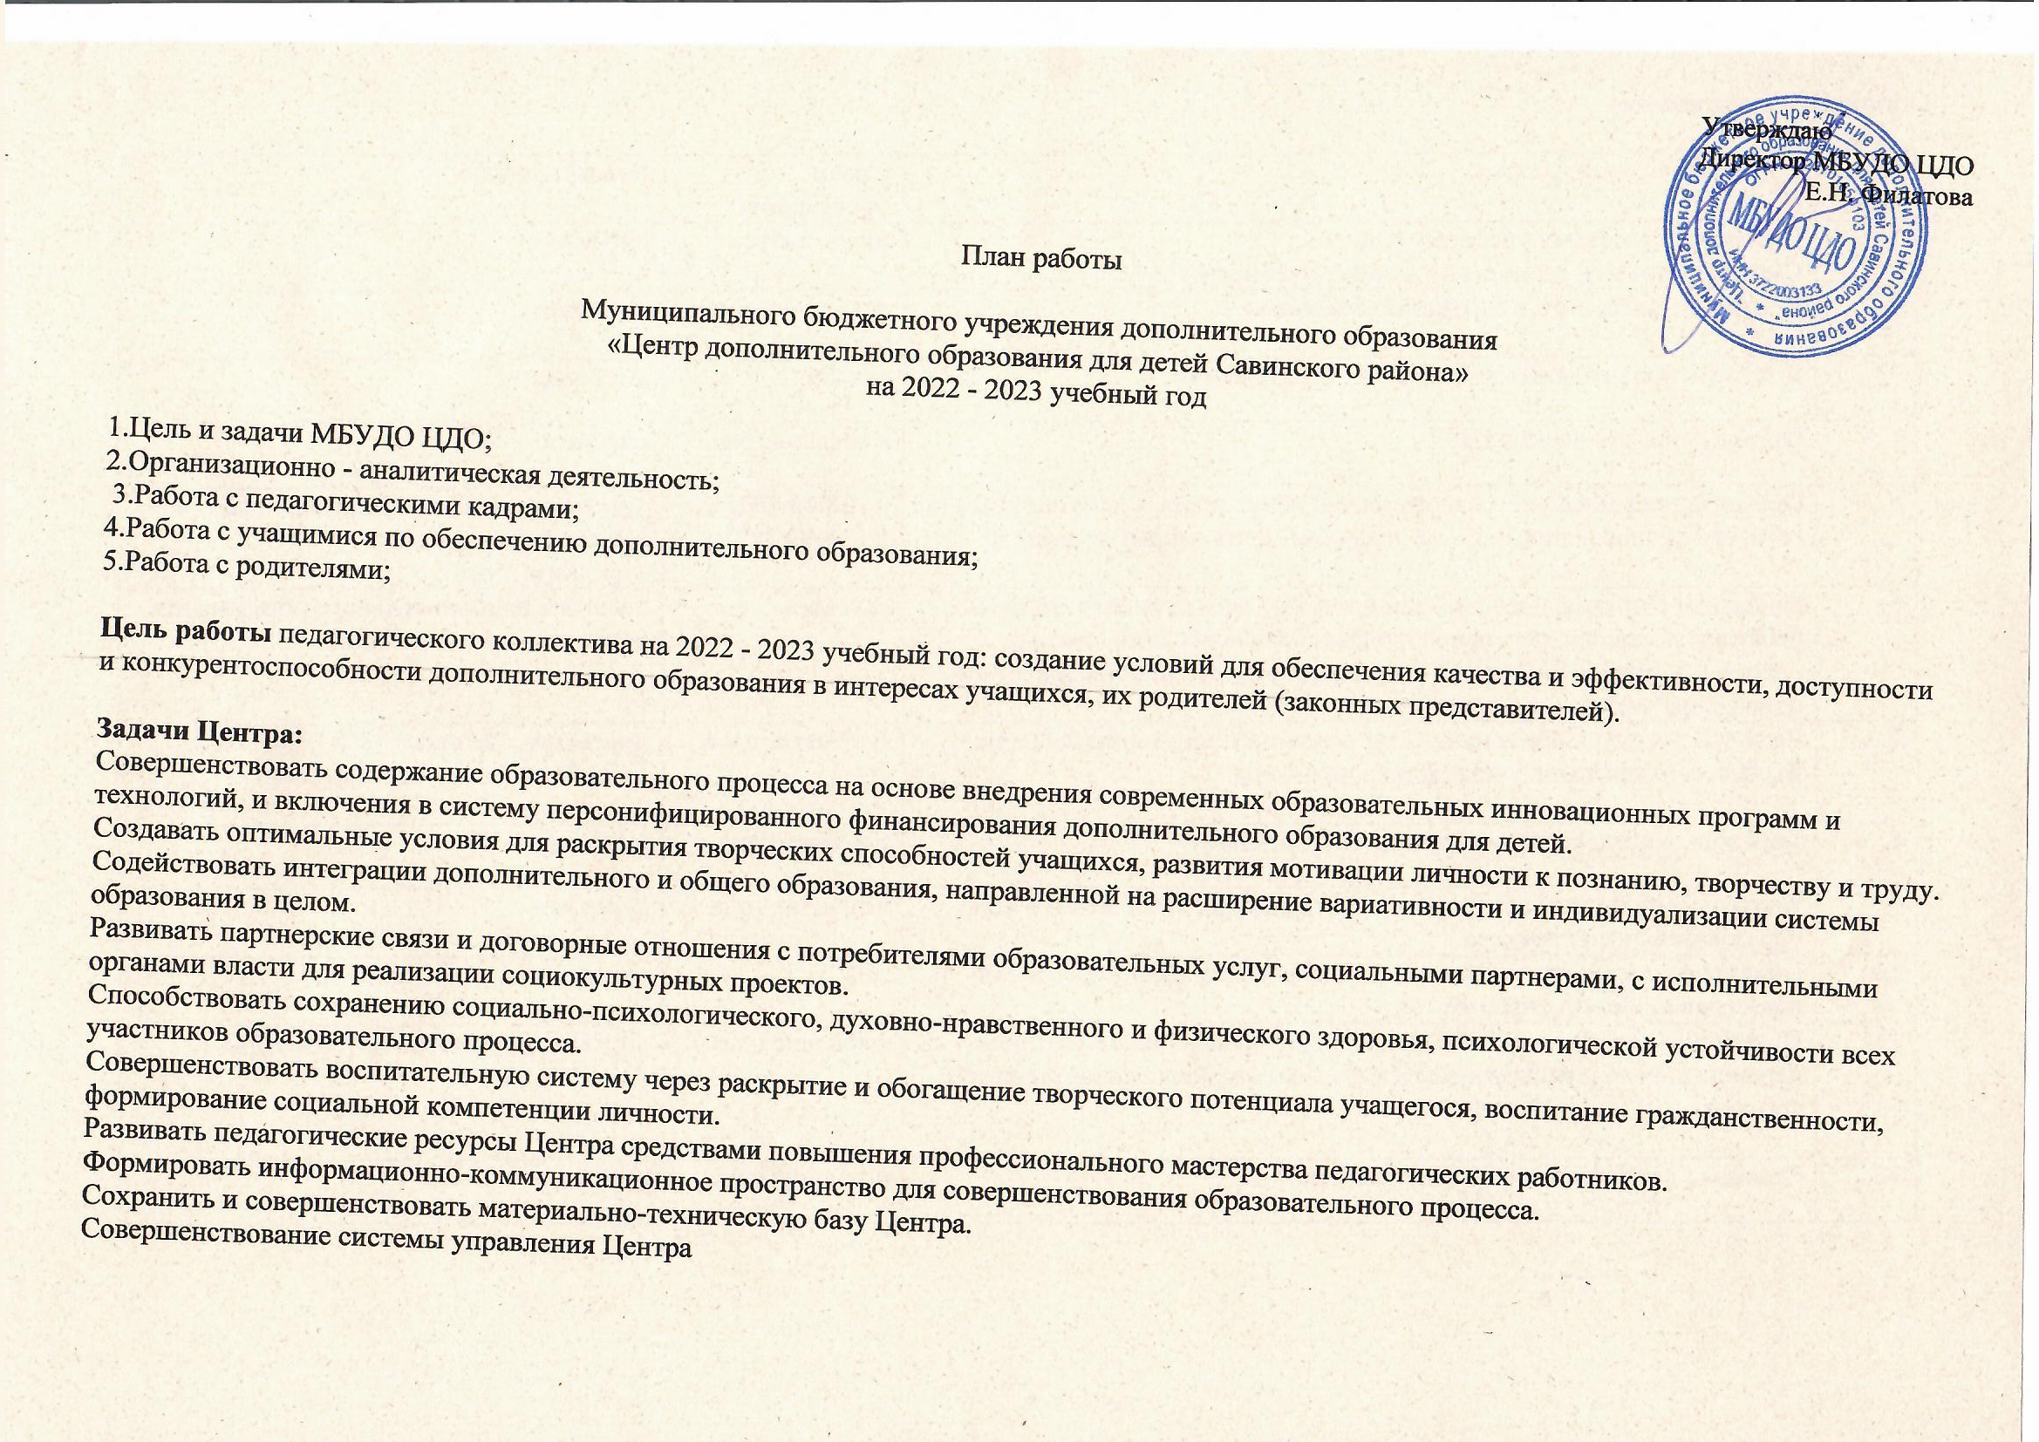

Организационная работа

№ п/п | Содержание деятельности | Сроки проведения | Ответственные
1. | Подготовка к новому учебному году.  Смотр готовности кабинетов к новому учебному году. | июль- август | директор
2. | Контроль подготовки к заседанию педсовета | август, декабрь, март, май | директор
3. | Контроль прохождения медосмотра сотрудниками | октябрь | директор
4. | Организация замещения ПДО | в течение года | директор
5. | Организация рекламы по набору детей: объявления, СМИ, социальные сети, сайт учреждения, связь со школами, День открытых дверей. | 28.08.2022 г.  по 15.09.2022 г. | директора, педагоги дополнительного образования, педагоги  - организаторы
6. | Проведение предварительной записи детей в объединения: встреча с ребятами в классах, посещение родительских собраний, связь с классными руководителями и родителями, презентации педагогов и проведение мастер – классов. | сентябрь | педагоги дополнительного образования, педагоги - организаторы
7. | Регистрация детей через навигатор дополнительного образования. Выдача сертификатов учета, финансирования. | В течение года | директора, методист МОЦ, педагоги дополнительного образования
8. | Контроль комплектования групп в объединениях | в течение года | директор
9. | Контроль соблюдения санитарно-гигиенических требований в ходе образовательного процесса | в течение года | директор
10. | Планирование курсов повышения квалификации (переподготовки) педагогов на новый учебный год | май | директор
11. | Подготовка отчета по самообследованию учреждения. Подготовка перспективного плана работы Центра Подготовка плана внутреннего контроля | в течение года | директор, педагоги- организаторы
12. | Проверка санитарного состояния кабинетов | в течение года | директор

13. | Контроль за температурным режимом | сентябрь- апрель | директор

Составление и утверждение документов
№ п/п | Содержание деятельности | сроки проведения | ответственный
1. | Работа с нормативно – правовыми документами | май-август | директор
2. | Распределение учебной нагрузки | сентябрь | директор
3. | Утверждение учебного плана | сентябрь | директор
4. | Утверждение годового плана работы Центра | май | директор
5. | Утверждение плана воспитательной работы | август | директор
6. | Утверждение графика внутреннего контроля | сентябрь | директор
7. | Утверждение плана методической работы | сентябрь | директор
8. | Утверждение учебной нагрузки педагогов на новый уч. год | сентябрь | директор
9. | Расписание занятий | сентябрь | директора
10. | График работы штатных педагогических работников | август | директор
11. | Заключение договоров о сотрудничестве с общеобразовательными учреждениями | сентябрь | директор
12. | Размещение Муниципального задания на сайте  учреждения | 1 раз в квартал | Грачёва Е.В.
13. | Муниципальное задание на 2023 год | декабрь | директор
14. | Отчеты по муниципальному заданию | ежеквартально
15. | Разработка новых дополнительных общеобразовательных программ и совершенствование имеющихся дополнительных  общеобразовательных программ. | август - сентябрь | ПДО, директор
16. | Экспертиза дополнительных общеобразовательных программ,  планируемых к реализации в учебном году | в течение года | Методический совет
17. | Размещение программ в навигаторе | сентябрь | Методист МОЦ
18. | Формирование групп в навигаторе | сентябрь-  октябрь | Методист МОЦ
19. | План работы на каникулы | Октябрь, январь, март, июнь | директор, педагоги-  организаторы
20. | Размещение документации и информации на сайте | в течение года | Грачёва Е.В.

Работа с педагогическими кадрами, повышение их квалификации, аттестация
№ п/п | Содержание деятельности | сроки проведения | ответственный
1. | Участие педагогов в августовском совещании, семинарах, вебинарах, видео конференциях, НПК, сетевых образовательных сообществах, электронных СМИ. | в течение года | директор
2. | Собеседование с педагогами:  по вопросам согласования учебной нагрузки, утверждения расписания; анализ календарных учебных графиков | сентябрь | директор
3. | Обеспечение своевременного прохождения педагогическими  работниками курсов повышения квалификации | в течение года | директор
4. | Аттестация педагогических кадров:  оформление стенда с документацией по аттестации;  консультации для педагогических работников по написанию заявления, подготовке и проведению аттестационных мероприятий;  график прохождения аттестации педагогическими работниками;  экспертиза уровня профессиональной подготовки аттестующихся педагогов, выдача справок;  открытые занятия и мероприятия аттестующихся педагогических работников | сентябрь – май  сентябрь по графику  ноябрь | директор
5. | Собеседование с педагогами – организаторами:  анализ планов воспитательной работы Центра;  корректирование планов;  анализ планов воспитательной работы в объединениях; | август, сентябрь | директор, педагоги- организаторы, ПДО
 | - анализ выполнения плана работы за I полугодие | январь | администрация, ПДО
 | - итоги учебного года | май | администрация, ПДО
6. | Координационные совещания педагогов – организаторов | 1раз в неделю | директор
7. | Организация семинаров, консультаций по написанию программ,  календарных учебных графиков, ведению документации объединений | в течение года | директор

Совещания при директоре
1. | 1.Распределение учебной нагрузки на 2022-2023 учебный год.  2.Готовность к новому учебному году (санитарно-гигиенический режим, техника безопасности, степень готовности кабинетов)  3.Итоги работы по набору детей в объединения. | сентябрь | директор, ПДО
2. | Работа МОЦ  Работа по внедрению персонифицированного финансирования | сентябрь-май (по мере необходимости) | директор
3. | Работа Навигатора дополнительного образования детей  Работа по внедрению профессионального стандарта. | в течение года | директор, ПДО
4. | 1.Состояние документации ПДО.  2.Об аттестации ПДО.  Знакомство с требованиями квалификации, сроками прохождения аттестации и курсов повышения квалификации ПДО. | октябрь | директор, ПДО
5. | Состояние документации в объединениях (планы, журналы, методические папки)  Прохождение программного материала.  Итоги тематической проверки сохранности контингента учащихся. 4.Организация и проведение осенних каникул. | ноябрь | директор, ПДО
6. | Организация и проведение зимних каникул.  О состоянии работы и эффективности принимаемых мер по предупреждению безнадзорности, преступлений и правонарушений среди учащихся. | декабрь | директор, ПДО, педагоги- организаторы
7. | О результатах смотра учебных кабинетов.  Организация воспитательного процесса в Центре. | январь | директор, ПДО, педагоги- организаторы
8. | Активизация гражданско-патриотического воспитания.  Работа по профилактике правонарушений. | февраль | директор, педагоги- организаторы
9. | Организация и проведение весенних каникул.  Итоги работы с родителями. | март | директор, ПДО, педагоги- организаторы
10. | Организация досуговой деятельности в Центре.  Воспитательная значимость мероприятий, проводимых в Центре в течение учебного года. | В течении года | директор, педагоги- организаторы
11. | Творческие отчеты педагогов дополнительного образования, как форма подготовки к итоговому педсовету.  Мониторинг качества обучения и воспитания учащихся Центра.  Состояние документации. | май | директор, педагоги- организаторы, ПДО
12. | Проведение тематических совещаний и оперативных планерок при директоре | в течение года | директор, педагоги- организаторы, ПДО
13. | Сохранность контингента  Итоги плановых проверок  Оценка результатов деятельности образовательного процесса  Воспитательная работа с учащимися | 14.09.22;  23.04.23 г. январь, апрель май март | директор, педагоги- организаторы, ПДО

Подготовка и проведение педагогических советов
№ п/п | Содержание деятельности | сроки проведения | ответственный
1. | «Организация дополнительного образования в рамках реализации федерального проекта «Успех каждого ребёнка» | сентябрь | директор
2. | Развитие воспитательного пространства учреждения с учетом направлений, указанных в Стратегии развития воспитания в Российской Федерации на период до 2025 года» | декабрь | директор
3. | «Творческая лаборатория педагога» | апрель | директор
4. | Подведение итогов работы педагогического коллектива за 2022-2023 учебный год. Итоговая аттестация учащихся.  Организация летней занятости учащихся. Утверждение плана работы на летние каникулы. | май | директор

Обеспечение охраны труда и техники безопасности жизнедеятельности работников и обучающихся Центра
№ п/п | Содержание деятельности | сроки проведения | ответственный
Совещания
1. | Выступление на производственном совещании «Охрана труда, техника безопасности, пожарная безопасность» Организация работы комиссии по охране труда:  испытание инвентаря и оборудования;  проверка готовности помещений;  проведение инструктажа  оформление актов разрешения на проведение занятий в кабинетах | август | директор, специалист по охране труда
2. | Проверка и анализ журналов инструктажей по ТБ, ОТ, ПБ | октябрь,декабрь | директор
Пожарная безопасность
1. | Обучение и инструктаж по ПБ с работниками ОУ | сентябрь | директор
2. | Вводный и первичный инструктаж.  Инструктажи при проведении массовых мероприятий. | при приеме на работу  в течение года | директор
3. | Контроль противопожарного состояния ЦДО | ежедневно | директор
4. | Тренировка экстренной эвакуации работников и учащихся.  Инструктаж по ПБ с учащимися. | по плану  (сентябрь, май) | директор, ПДО
5. | Проведение бесед, конкурса рисунков, поделок «Чрезвычайные  ситуации глазами детей» | ноябрь | педагоги дополнительного образования
Мероприятия по профилактике несчастных случаев с воспитанниками
1. | Проведение вводных инструктажей с воспитанниками | Сентябрь, октябрь | директор, педагоги  дополнительного образования
2. | Занятие по охране труда «Организация безопасной работы на  персональных компьютерах» | сентябрь, 2 раза  в год | ПДО
3. | Мероприятия по ГО ЧС и антитеррористической безопасности | по отдельному  плану | Директор, ПДО
4. | Подготовка к каникулам. Организация выездов, походов и экскурсий с  учащимися. Проведение инструктажа. | ноябрь, декабрь,  март, май | директор, педагоги дополнительного  образования
5. | Правила поведения на улице, дороге и переходе через проезжую  часть. | в течение года | педагоги дополнительного образования
6. | Агитационная работа по правилам дорожного движения | в течение года | педагог дополнительного образования
7. | Безопасное поведение на мероприятиях с массовым пребыванием  людей, в период половодья, открытого огня в пожароопасный период. | май | педагоги дополнительного образования, педагоги - организаторы
Охрана труда
1. | Контроль за проведением массовых мероприятий в зимние каникулы. Обеспечение мер противопожарной безопасности. | декабрь | директор
2. | Проверка выполнения соглашения по охране труда | 2 раза в год | директор
3. | Контроль за своевременным проведением инструктажа с учащимися и  его регистрации в журнале | в течение года | директор
4. | Проверка санитарно- гигиенического состояния помещений Центра и  составление плана ремонта | март | директор
5. | Контроль за питьевым режимом | ежедневно | директор
6. | Подготовка помещений Центра к новому учебному году | май - август | директор
7. | Соблюдение правил пожарной безопасности | в течение года | директор
Создание благоприятного морально – психологического климата в коллективе
№ п/п | Содержание деятельности | сроки проведения | ответственный
1. | Новогодний праздник | декабрь | педагоги - организаторы
2. | Вечер сотрудников, посвященный 23 февраля и 8 марта | февраль, март | педагоги - организаторы
3. | Чествование юбиляров, поздравление именинников | в течение года | педагоги - организаторы
4. | Участие в акциях посвященных главным историческим событиям | в течение года | директор

Организация учебно-воспитательной деятельности учащихся

Включение учащихся в самостоятельную, исследовательскую учебно-познавательную деятельность
№ п/п | Содержание деятельности | сроки проведения | ответственный
1. | Мониторинг потребностей населения в области дополнительной образовательной деятельности | в течение учебного года | директор
2. | Создание банка данных по одарённым детям, методикам работы с ними. | сентябрь | ПДО
3. | Организация участия детей в олимпиадах, конференциях, конкурсах, фестивалях, соревнованиях, слётах, выставках различных уровней. | август – сентябрь | Директор, ПДО
4. | Оценка результативности индивидуальной работы с обучающимися, имеющими повышенную учебную мотивацию. | в течение года | директор

Развитие творческого потенциала учащихся
№ п/п | Содержание деятельности | сроки проведения | ответственный
1. | Конкурсы, концерты, выставки учащихся художественно- эстетической направленности. | в течение года | ПДО, педагоги - организаторы
2. | Участие в конкурсах, олимпиадах, фестивалях, соревнованиях | в течение года | ПДО педагоги - организаторы
3. | Агитбригады по правилам дорожного движения | в течение года | ПДО

Проведение аттестации учащихся в различных формах соответственно профилю объединения с целью контроля знаний, умений и навыков учащихся
№ п/п | Содержание деятельности | сроки проведения | Ответственный
1. | - контрольные занятия – оценка уровня;  -участие в творческих конкурсах и концертах. | Декабрь -май | директор
2. | - итоговые занятия: тестирование, выставка творческих работ;  -участие в творческих конкурсах, проектной деятельности. | Декабрь - май | директор

Методическая работа с педагогическими кадрами Центра

Обобщение опыта работы (открытые занятия, участие в научно-практических конференциях, взаимопосещение учебных занятий)
№ п/п | Содержание деятельности | сроки проведения | Ответственный
1. | Представление опыта на заседаниях Педагогического совета:  - представление методических разработок | по плану | ПДО
2. | Семинары  -"Этнокультурные традиции и духовно-нравственное воспитание обучающихся.  - Создание развивающей образовательной среды для обучающихся на занятиях технического творчества. | декабрь март | директор
3. | Мастер- классы | по плану | ПДО, педагоги - организаторы
4. | Открытые занятия | по плану | ПДО, педагоги - организаторы

Смотры, конкурсы, конференции, семинары
№ п/п | Содержание деятельности | сроки проведения | Ответственный
1. | Конкурсы педагогического мастерства:  «Педагог года»; | ноябрь | ПДО
2. | Проведение круглых столов:  - «Реализация регионального проекта «Успех каждого ребенка» национального проекта «Образования» в области дополнительного образования.  - «Креативность, как важнейшая характеристика инновационной деятельности педагога дополнительного образования»  - «Воспитание успешности в дополнительном образовании детей». | октябрь  декабрь март | Директор, ПДО
3. | Семинары:  - участие в семинарах | в течение учебного года | ПДО, педагог - организатор

Методическое сопровождение
№ п /п | Содержание деятельности | сроки проведения | Ответственный
1. | Оказание помощи педагогам в написании новых образовательных программ, навигатор, повышению квалификации и самообразованию через индивидуальные консультации | в течение учебного года | методист
2. | Собеседование с педагогами:  об учебных программах, календарных учебных графиках, планируемых к использованию в новом учебном году;  информирование педагогов о нормативных актах, на которых | август - сентябрь | директор
3. | основывается профессиональная деятельность педагога;  оказание методической помощи в организации занятия;  анализ результатов посещения занятия;  информирование о методических подходах к оценке результатов учебной деятельности учащихся.
4. | Консультации с педагогами:  оказание методической помощи в исполнении функциональных обязанностей;  работа педагога с документацией;  анализ результатов профессиональной деятельности;  изучение способов проектирования и проведения занятия;  информирование педагогов о внедрении персонифицированного финансирования в дополнительное образование для детей учреждения. | август - сентябрь | директор
5. | Оказание поддержки в профессиональном становлении молодых (начинающих) педагогов | по плану методической  работы | директор
6. | Семинары педагогов дополнительного образования, педагогов –  организаторов по темам самообразования | Апрель - май | Педагоги – организаторы, ПДО
7. | Совещания педагогов-организаторов и педагогов дополнительного  образования (оперативные и тематические) | Ежемесячно | администрация

Сотрудничество ЦДО с семьей
№ п/п | Содержание деятельности | Сроки проведения | Ответственные
1. | Повышение педагогической культуры родителей:  организация тематических бесед с родителями;  информационно-иллюстративные стенды;  использование фото и видеоматериалов в педагогическом просвещении родителей;  памятки, рекомендации по воспитанию детей и профилактике заболеваний | в течение года | администрация, ПДО, педагоги- организаторы
2. | Объединение «Подготовка к школе»:  организация родительских собраний;  индивидуальные и семейные консультации;  проведение открытых занятий | сентябрь,  в течение года по графику | директор, ПДО, педагоги- организаторы
3. | Привлечение родителей к делам и проблемам Центра:  организация родительских собраний;  привлечение родителей к улучшению материальной базы;  оказание спонсорской поддержки проведению мероприятий для детей и родителей;  изучение спроса на услуги ЦДО и изучение отношения к уровню деятельности Центра. | сентябрь, май  в течение года в течение года  в течение года | администрация, ПДО
4. | Оказание помощи:  индивидуальные семейные беседы консультации;  организация работы с семьями, в которых есть трудные дети;  профилактические беседы | в течение года в течение года | администрация, ПДО
5. | Повышение роли семьи в воспитании и укреплении семейных взаимоотношений:  организация семейных праздников;  концерты для родителей учащихся музыкального отдела;  совместные посещения выставок, концертов и т.д. | в течение года декабрь, май  в течение года | ПДО, педагоги - организаторы

